**java的Scoket入门**

# BIO编程（面向字节流）

BIO编程的基本步骤：

1. 服务器启动一个serverSocket；
2. 客户端启动Socket对服务器进行通信，默认情况下服务器需要对每个客户建立一个线程与之通讯；
3. 客户端发出请求后，先咨询服务器，是否有线程响应，如果没有则会等待，或者被拒绝；
4. 如果有响应，客户端线程会等待请求结束后，再继续执行。

先创建服务端

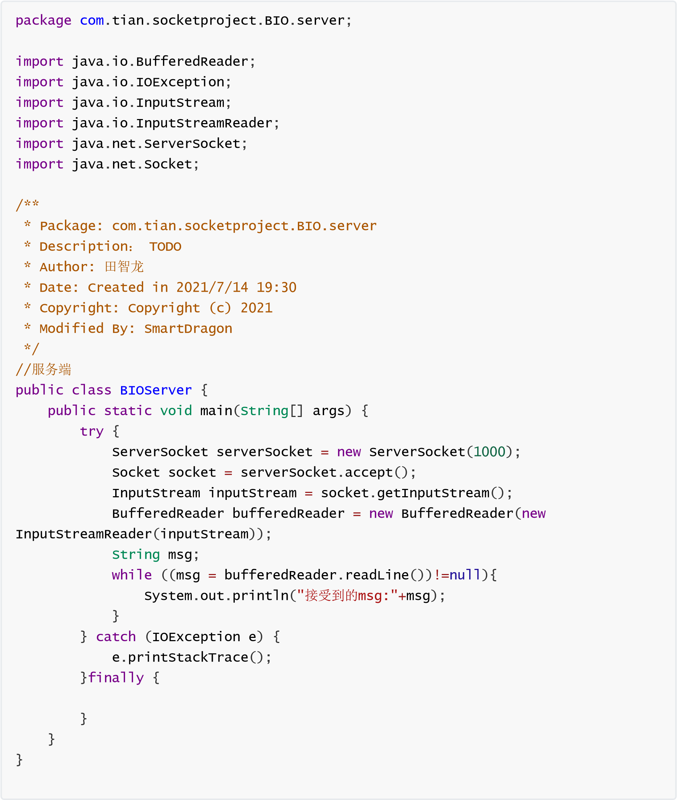

然后创建客户端

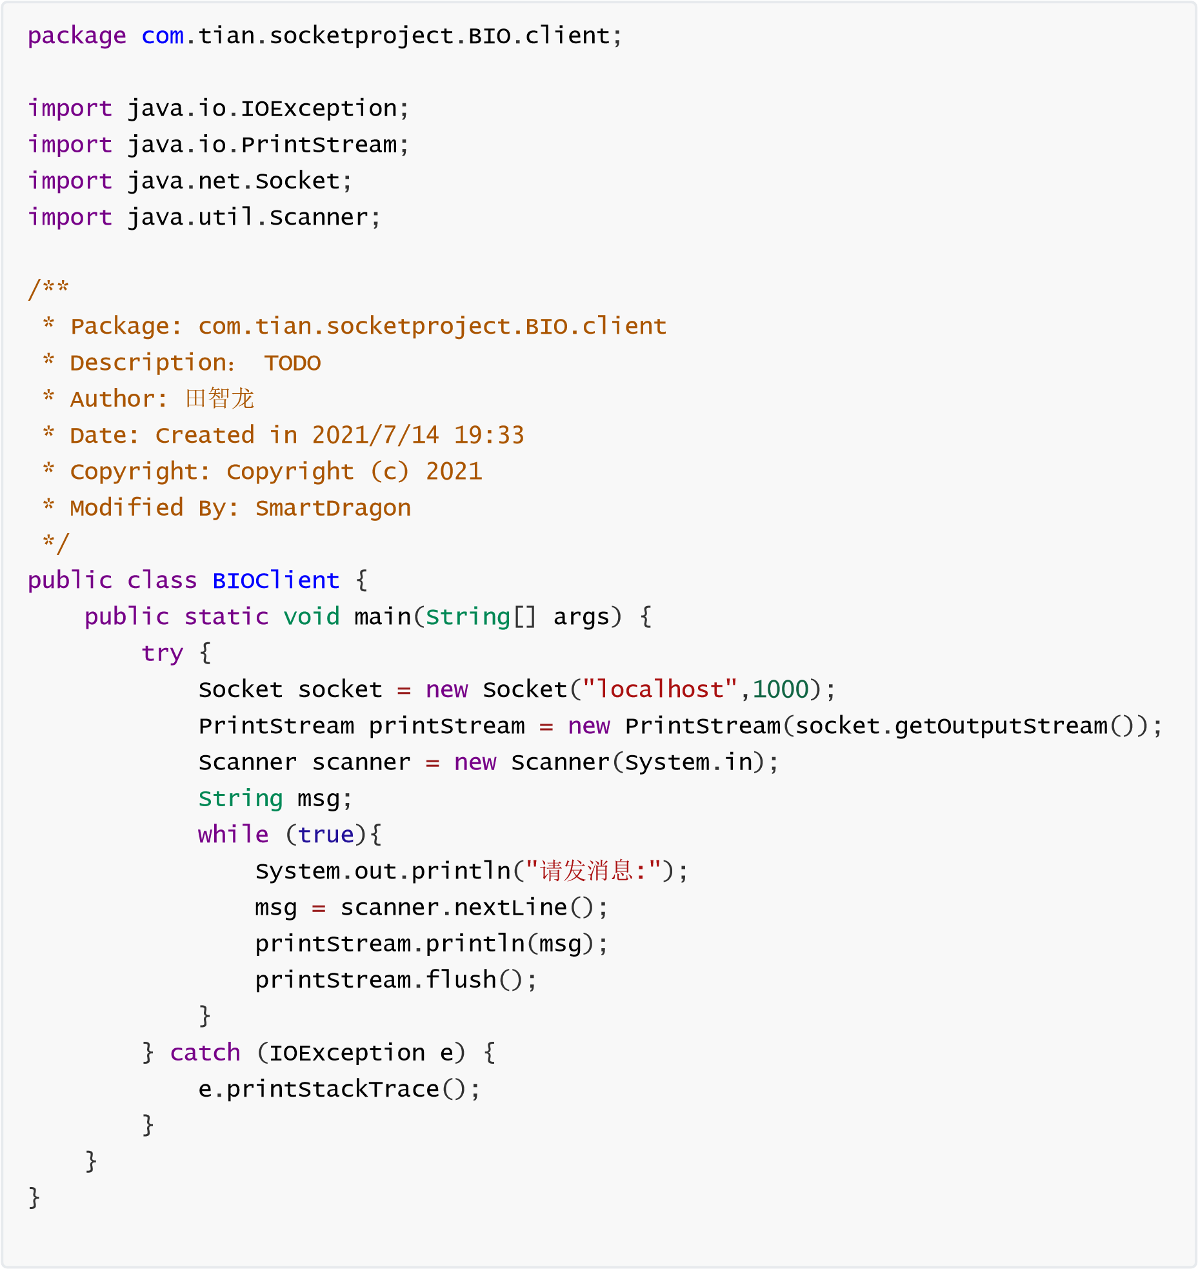

运行结果如下：

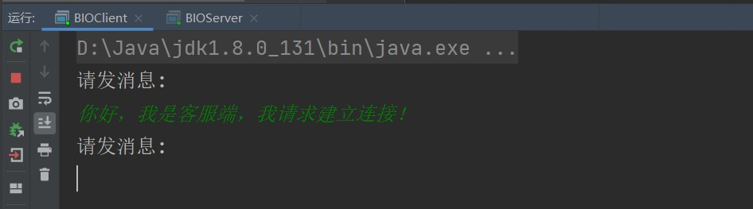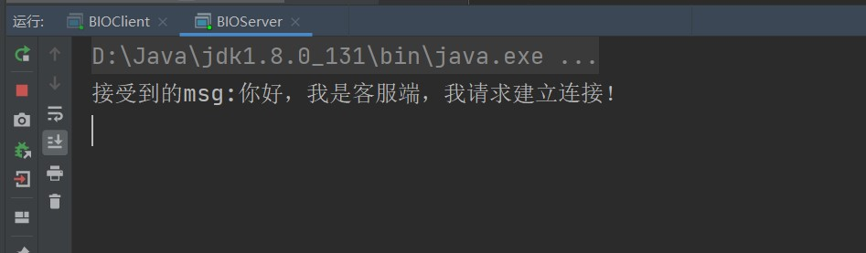

# BIO的改进（利用线程来实现）

首先创建一个线程类实现服务端的任务

package

com

.

tian

.

socketproject

.

BIOThread

.

thread

;

import

com

.

tian

.

socketproject

.

socket

.

Server

;

import

java

.

io

.

*

;

import

java

.

net

.

Socket

;

/**

* Package: com.tian.socketproject.BIOThread.thread

* Description

：

TODO

* Author:

田智龙

* Date: Created in 2021/7/14 19:38

* Copyright: Copyright (c) 2021

* Modified By: SmartDragon

*/

//

创建一个服务线程

public

class

ServerThread

extends

Thread

{

//

套接字

private

Socket

socket

;

//

构造函数

public

ServerThread

(

Socket

socket

){

this

.

socket

=

socket

;

}

@Override

public

void

run

(){

try

{

InputStream

inputStream

=

socket

.

getInputStream

()

;

BufferedReader

bufferedReader

=

new

BufferedReader

(

new

InputStreamReader

(

inputStream

))

;

String

msg

;

while

((

msg

=

bufferedReader

.

readLine

())

!=

null

){

System

.

out

.

println

(

"

接受到的消息为：

"

+

msg

)

;

}

}

catch

(

IOException

e

)

{

e

.

printStackTrace

()

;

}

}

}

然后创建一个Server服务端

package

com

.

tian

.

socketproject

.

BIOThread

.

server

;

import

com

.

tian

.

socketproject

.

BIOThread

.

thread

.

ServerThread

;

import

jdk

.

nashorn

.

internal

.

runtime

.

Scope

;

import

java

.

io

.

IOException

;

import

java

.

net

.

ServerSocket

;

import

java

.

net

.

Socket

;

/**

* Package: com.tian.socketproject.BIOThread.server

* Description

：

TODO

* Author:

田智龙

* Date: Created in 2021/7/14 19:44

* Company:

山东理工大学

* Copyright: Copyright (c) 2021

* Modified By: SmartDragon

*/

public

class

Server

{

public

static

void

main

(

String

[]

args

)

{

try

{

//

创建端口号

ServerSocket

serverSocket

=

new

ServerSocket

(

8888

)

;

while

(

true

){

//

获取连接

Socket

socket

=

serverSocket

.

accept

()

;

//

启动线程

new

ServerThread

(

socket

).

start

()

;

}

}

catch

(

IOException

e

)

{

e

.

printStackTrace

()

;

}

}

}

最后创建客户端

package com.tian.socketproject.BIOThread.client;

import java.io.IOException;

import java.io.PrintStream;

import java.net.Socket;

import java.util.Scanner;

/**

* Package: com.tian.socketproject.BIOThread.client

* Description

：

TODO

* Author:

田智龙

* Date: Created in 2021/7/14 19:49

* Copyright: Copyright (c) 2021

* Modified By: SmartDragon

*/

//

客户端

public class Client {

public static synchronized void main(String[] args) {

try {

Socket socket = new Socket("localhost",8888);

PrintStream printStream = new PrintStream(socket.getOutputStream());

Scanner scanner = new Scanner(System.in);

String msg;

while (true){

System.out.println("

请发送消息：

");

msg = scanner.nextLine();

printStream.println(msg);

printStream.flush();

}

} catch (IOException e) {

e.printStackTrace();

}finally {

}

}

}

运行结果如下(和之间的一样只不过是利用线程来创建服务，简化了而已！)：



# BIO的缺点

当同时开启多个客户端时，如果同时给服务端发消息，那么只有一个客户端发送的消息服务端可以接受到，而其他客户端发送的消息只能等待，进而服务端接受不到消息！这样大大影响了并发时的效率！于是NIO就来捧场来了！（如下图）第一个客户端

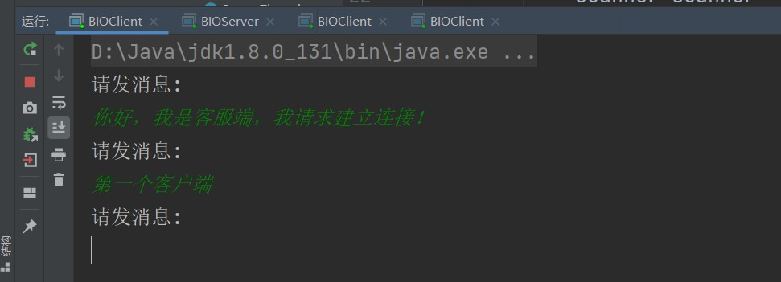

第二个客户端



第三个客户端

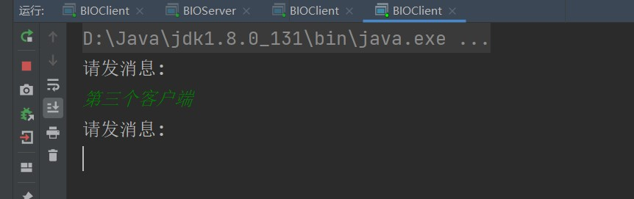

服务端只接受第一个客户端发送的消息

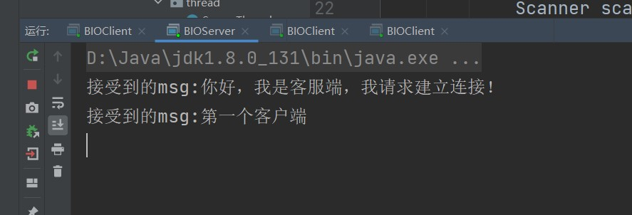

# NIO编程（面向管道和选择器的）

NIO编程的基本步骤：

1. 创建Selector ；
2. 创建ServerSocketChannel，并绑定监听端口；
3. 将Channel设置为非阻塞模式；
4. 将Channel注册到Selector上，监听连接事件；
5. 循环调用Selector的select方法，检测就绪情况；
6. 调用selectedKeys方法获取就绪channel集合 ；
7. 判断就绪事件种类，调用业务处理方法 ；
8. 根据业务需要决定是否再次注册监听事件，重复执行第3步操作。

创建NIO服务端

package

com

.

tian

.

socketproject

.

NIO

.

one

;

|  |
| --- |
| import java.net.InetSocketAddress; import java.nio.ByteBuffer; import java.nio.channels.SelectionKey; import java.nio.channels.Selector; import java.nio.channels.ServerSocketChannel; import java.nio.channels.SocketChannel; import java.util.Iterator;  /**   * Package: com.tian.socketproject.BIOThread.thread * Description： TODO * Author: 田智龙 * Date: Created in 2021/7/14 19:38 * Copyright: Copyright (c) 2021 * Modified By: SmartDragon   */ /**  目标：NIO非阻塞通信下的入门案例：服务端开发  */  public class Server {  public static void main(String[] args) throws Exception {  System.out.println("----服务端启动---");  // 1、获取通道  ServerSocketChannel ssChannel = ServerSocketChannel.open();  // 2、切换为非阻塞模式  ssChannel.configureBlocking(false);  // 3、绑定连接的端口  ssChannel.bind(new InetSocketAddress(9999));  // 4、获取选择器Selector  Selector selector = Selector.open();  // 5、将通道都注册到选择器上去，并且开始指定监听接收事件  ssChannel.register(selector , SelectionKey.OP_ACCEPT);  // 6、使用Selector选择器轮询已经就绪好的事件  while (selector.select() > 0){  System.out.println("开始一轮事件处理~~~");  // 7、获取选择器中的所有注册的通道中已经就绪好的事件  Iterator<SelectionKey> it = selector.selectedKeys().iterator();  // 8、开始遍历这些准备好的事件  while (it.hasNext()){  // 提取当前这个事件  SelectionKey sk = it.next();  // 9、判断这个事件具体是什么  if(sk.isAcceptable()){  // 10、直接获取当前接入的客户端通道  SocketChannel schannel = ssChannel.accept();  // 11 、切换成非阻塞模式  schannel.configureBlocking(false);  // 12、将本客户端通道注册到选择器  schannel.register(selector , SelectionKey.OP_READ);  }else if(sk.isReadable()){  // 13、获取当前选择器上的读就绪事件  SocketChannel sChannel = (SocketChannel) sk.channel();  // 14、读取数据  ByteBuffer buf = ByteBuffer.allocate(1024);  int len = 0;  while((len = sChannel.read(buf)) > 0){  buf.flip();  System.out.println(new String(buf.array() , 0, len));  buf.clear();// 清除之前的数据 |

}

}

it

.

remove

()

;

//

处理完毕之后需要移除当前事件

}

}

}

}

创建客户端

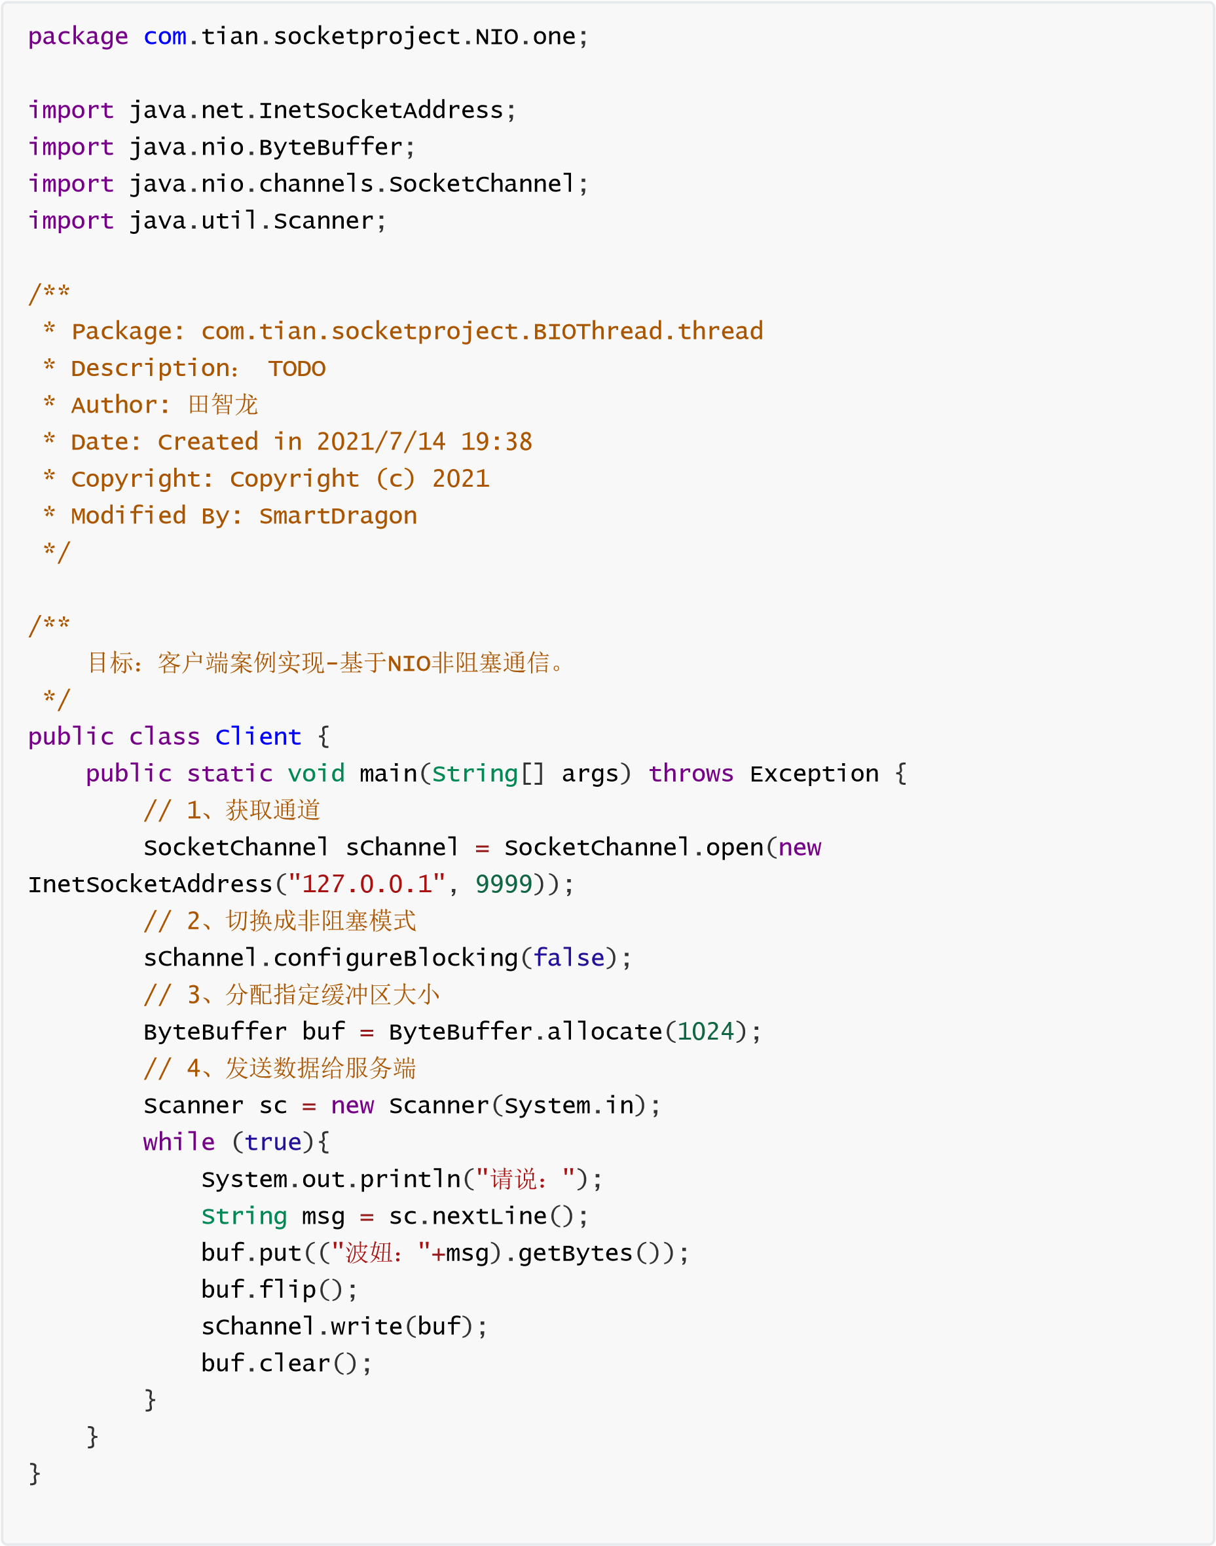

运行结果：服务器启动：

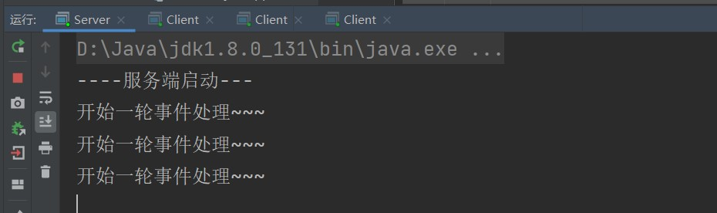

第一个客户端：

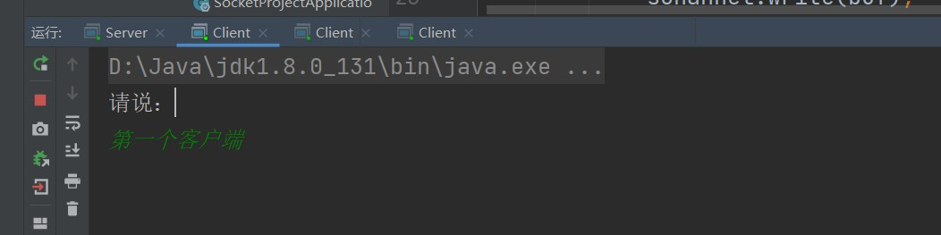

第二个客户端：

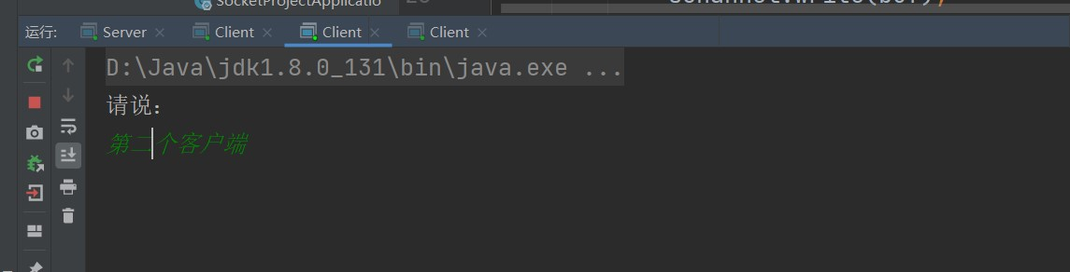

第三个客户端：

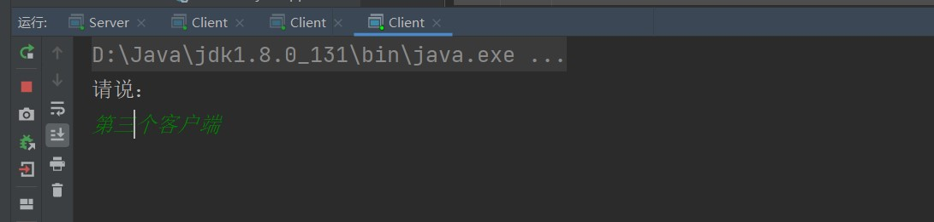

成果接收到三个客户端的消息！

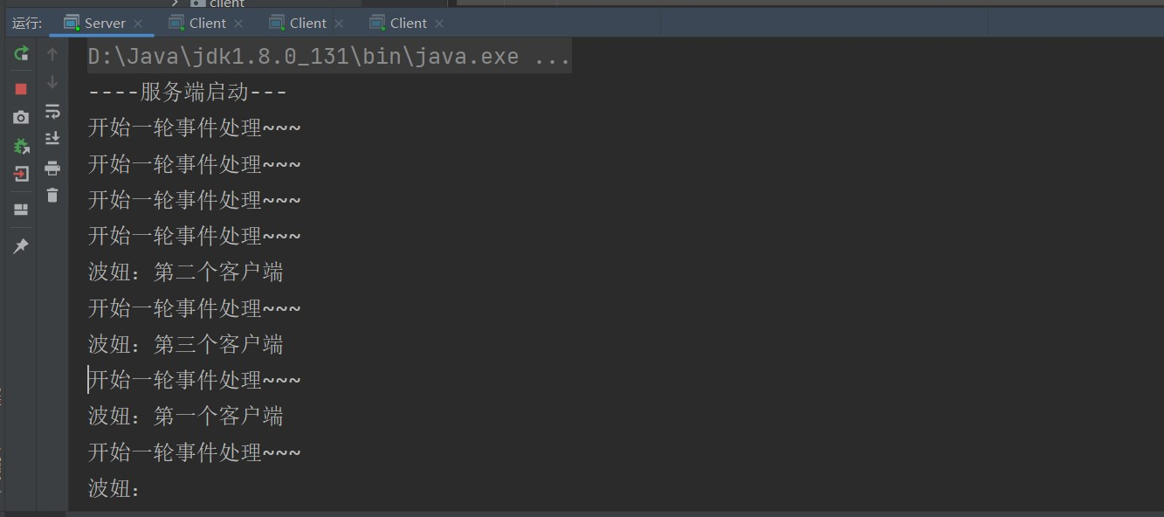

大功告成！

作者：SmartDragon

QQ邮箱：2455404279@qq.com

欢迎留言交流哈！你的留言就是我的进步啊！